Disseksjon av hjerteslag hos gris

Hensikt
Undersøke hjerteslag hos gris og bli kjent med hvordan hjerte og lunger hos pattedyr er bygd opp og fungerer.

Utstyr
- Skalpell/kniv
- Slanger
- Hansker
- Plastforkle
- Hjerteslag fra gris
- Egnet avfallshåndtering

Framgangsmåte og spørsmål:

Utvendig struktur
- Undersøk hjerte og lunger utvendig og identifiser de ulike strukturene.
- Lag en tegning eller ta et bilde av preparatet. Merk tydelig de ulike delene.

Respirasjonssystemet
- Plasser en slange ned i luftrøret og blås luft ned i lungene. Det kan være lurt å lage et snitt under strupehodet, sette inn slangen, holde godt rundt den og blåse hardt.
- Hva skjer når du blåser?
- Hvor mye øker lungevolumet med når lungene er fullt oppblåst?
- Hvilken farge har lungene?
- Prøv å finne luftrøret, stemmeboksen, bronkiene, bronkiolene og alveolene. Du må skjære opp bronkiene og snitte opp nedover forgreiningene så langt det går.
- Lag en skisse av respirasjonssystemet (de delene du skulle finne i pkt.7)
- Sammenlign oppbygningen til spiserøret og luftrøret. Hvordan skiller de seg fra hverandre?
- Skjær ut stemmeboksen og blås kraftig med en slange ned i denne samtidig som du klemmer på strupehodet. Hva skjer?

Hjertets oppbygning

På slakteriet blir alle svinehjerter undersøkt for om de er infisert av trikiner. Det er derfor hjertene er skåret opp når vi får dem fra slakteriet. Trikiner er parasitter som tilhører rundormene. Trikinlarver kan overføres til mennesker via rått infisert kjøtt. Ved infeksjon kan larvene vandre inn i lymfevev og etter hvert kan de utvikle seg videre i muskelvev. De kan forårsake alvorlige muskel-, nerve-, og hjerteskader. Sist gang trikiner ble påvist hos husdyr i Norge var i 1994.

- Identifiser kransarteriene.
- Hvilken oppgave har kransarteriene?
- Finn hjerteposen, hvilken funksjon har denne?
- Finn de ulike blodårene som går inn i hjertet (blodårene som er merket med bokser på figuren).
- Ser du noen forskjell i oppbygningen av venene og arterie (størrelse, elastisitet, diameter og tykkelsen på veggene i blodårene)?
- Hvordan defineres vener og arterier?
- Bruk figuren av hjertet (Figur 1) og tegn på hvilken vei blodet pumpes.

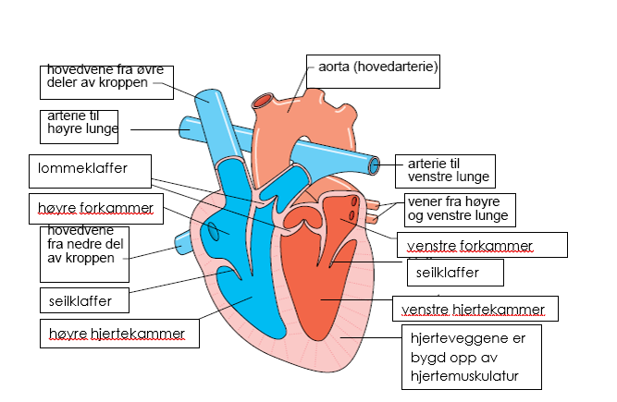
Figur 1. Hjertets oppbygning
- Skjær opp hjertet langs en linje fra aorta til spissen av hjertet.
- Undersøk de ulike hjertekamrene. Sammenlign tykkelsen på veggene til forkammerne og hjertekammerne, og beskriv forskjellen.
- Sammenlign tykkelsen av veggene på de to hjertekammerne. Hvilket er tykkest og hvorfor?
- Finn de ulike klaffene og beskriv funksjonen til disse.
- Finn mellomgulvet (diafragma), beskriv hvordan det ser ut.

